「秘密南方：典藏作品中的冷戰視角及全球南方」媒體用圖圖說對照表
Image Sheet _The Secret South: From Cold War Perspective to Global South in Museum Collection
1 | 石原紫山，日本，〈達魯拉克的難民（比島作戰從軍紀念）〉，1943，膠彩、紙，178 × 75.7公分（×2），臺北市立美術館典藏。  Ishihara Shisan, Japan, Refugees in Tarla, 1943, gouache on paper, 178 × 75.7 cm ( ×2 ),Taipei Fine Arts Museum Collection | 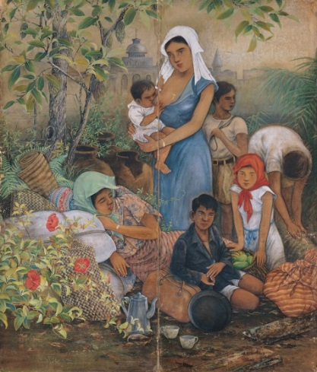
2 | 郭雪湖，臺灣，〈大城遺跡（泰國）〉，1955，膠彩、紙，67 × 68公分，郭雪湖家族收藏，臺北市立美術館提供。  Kuo Hsueh Hu, Taiwan, Ayutthaya Ruins, 1955, gouache on paper, 67 × 68 cm, Kuo Hsueh Hu Family Collection. Courtesy of Taipei Fine Arts Museum. | 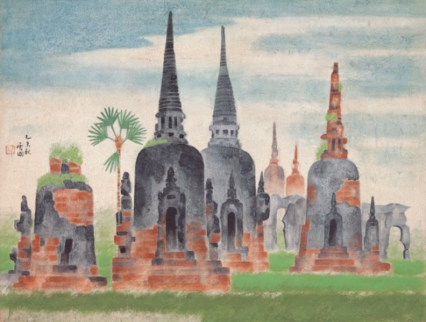
3 | 劉其偉，臺灣，〈停泊在湄公河上的醫務船（越戰）〉，1967，水彩、紙，24 ×31公分，臺北市立美術典藏。  Liu Max C.W., Taiwan, The Medical Ship Anchored in the Mekong River,1967, watercolor on paper, 24 ×31 cm, Taipei Fine Arts Museum Collection | 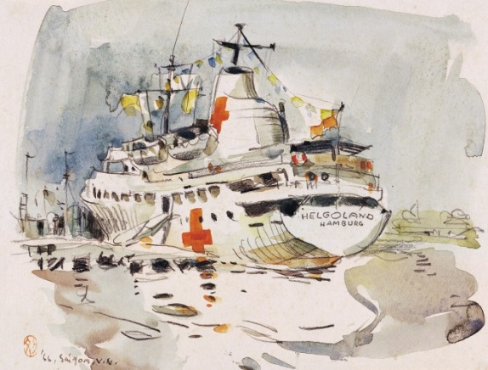
4 | 席德進，臺灣，〈菲律賓漁夫〉，1975，油彩、畫布，101.5 ×76.0公分，國立臺灣美術館典藏，財團法人席德進基金會授權。  Shiy De Jinn, Taiwan, Filipino  Fisherman,1975 ,oil on canvas, 101.5 ×76.0 cm, Nation Taiwan Museum of Fine Arts, ©Shiy De Jinn Foundation. | 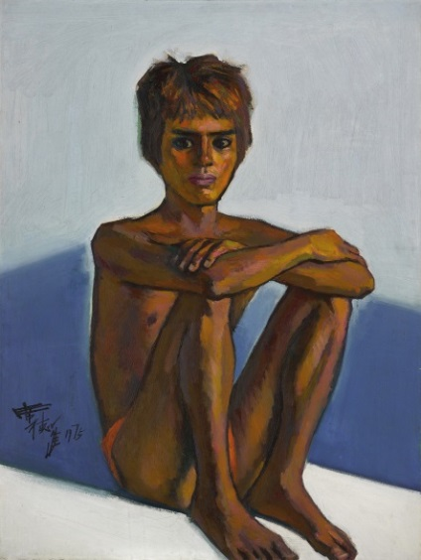
5 | 帕西雅‧孟海，哥斯大黎加，〈化妝課〉，1998，錄像（錄影帶格式），2分45秒，臺北市立美術館典藏。  Priscilla Monge, Costa Rica, The Makeup Lesson,1998, video of VHS format, 2’45”, Taipei Fine Arts Museum Collection | 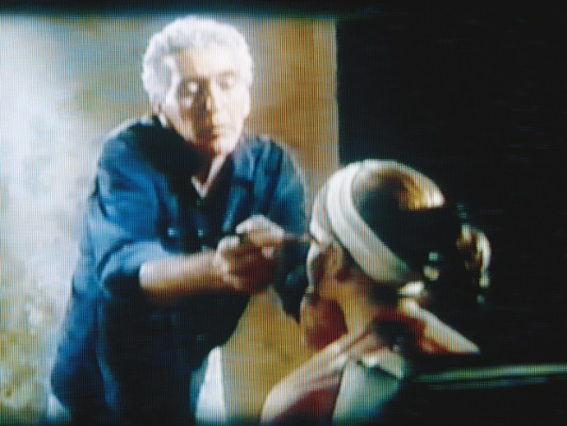
6 | 貢薩雷斯‧帕爾馬，瓜地馬拉，〈浮在沈默中的沈默〉，1998，照片、顏料，73.2 × 149.8公分，臺北市立美術館典藏。  Luis González Palma,Guatemala, Silence Floats in Silence, 1998, photography and paint,73.2 × 149.8 cm, Taipei Fine Arts Museum Collection | 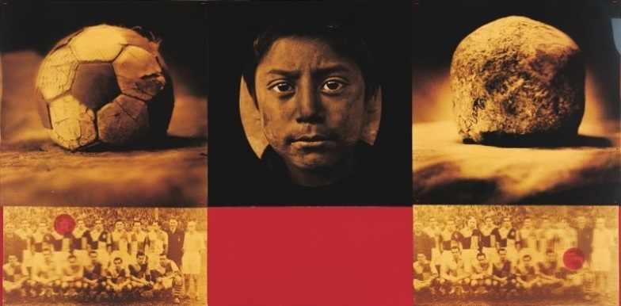
7 | 劉抗，新加坡，〈江從山間過〉，1983，油彩、蔗板，78 × 104 cm，國立歷史博物館典藏，臺北市立美術館提供。  Liu Kang, Singapore, River Flowing through Mountains, 1983, oil on sugar cane panel, 78 × 104 cm, National Museum of History Collection. Courtesy of Taipei Fine Arts Museum. | 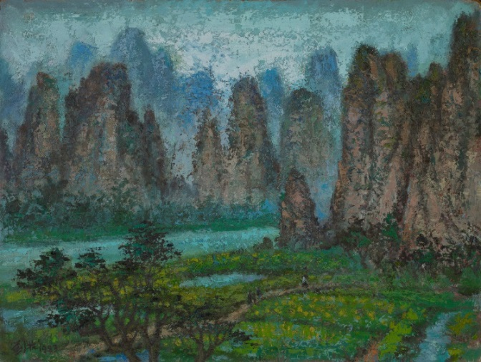
8 | 梅丁衍，臺灣，〈哀敦砥悌〉(部分)， 1996、2020更新版本，綜合媒材，尺寸因場地而定，臺北市立美術館典藏、臺北市立美術館委託製作更新版本。  MEI Dean E, , Taiwan, I-DEN-TI-TY (partial), 1996, 2020 updated, mixed Media, Dimensions variable, Taipei Fine Arts Museum Collection, the Updated Version was Commissioned by the Taipei Fine Arts Museum | 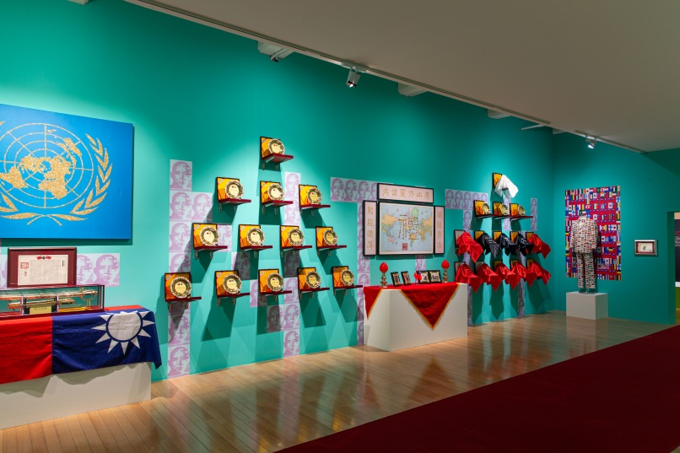
9 | 許家維，臺灣，〈廢墟情報局〉，2015，單頻道錄像（彩色／有聲），13分30秒，臺北市立美術館典藏。  Hsu Chia Wei, Taiwan, Ruins of the Intelligence Bureau, 2015, single-channel video (color/sound), 13’30”, Taipei Fine Arts Museum Collection | 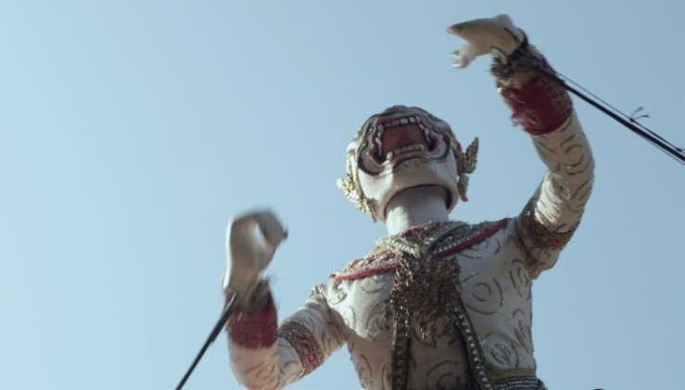
10 | 姚瑞中＋鄭鴻展，臺灣，〈中國寶塔（金夏沙恩色拉總統農工業園區）〉，2020，綜合媒材，45 × 45 × 26 cm，臺北市立美術館提供。  Yao Jui-Chung＋Hank Cheng, Taiwan, Chinese Pagoda (Domaine Agro - Industriel Présidentiel de la N’Sele)  , 2020, mixed media, 45 × 45 × 26 cm. Courtesy of Taipei Fine Arts Museum. | 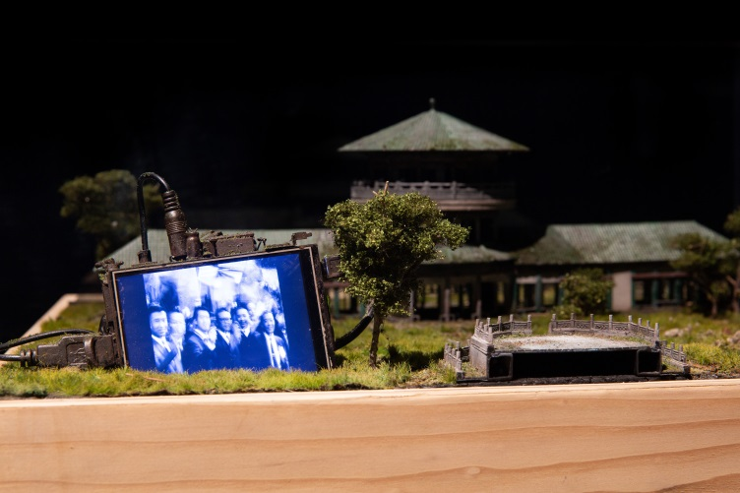
11 | 區秀詒，馬來西亞，〈克里斯計畫番外篇：北辰南星黑蝙蝠〉，2020，錄像、聲音裝置，尺寸依展場而定。臺北市立美術館委託製作。  Au Sow Yee, Malaysia, Kris Project+: Polaris, Southern Stars and the Darken Bats, 2020 , video and sound installation, Dimensions variable. Commissioned by the Taipei Fine Arts Museum | 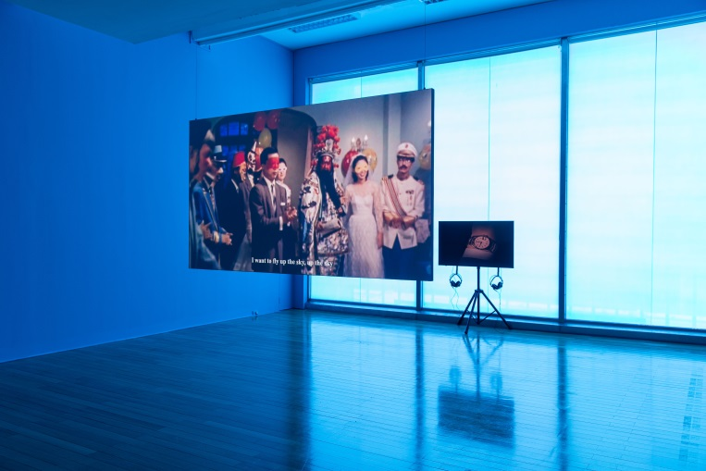
12 | 黃海昌，馬來西亞，〈馬來西亞女傭〉(部分)，2008，影像輸出，85 × 170 cm (× 10)，臺北市立美術典藏。  Wong Hoy Cheong, Malaysia, Maid in Malaysia (partial), 2008, C print, 85 × 170 cm (× 10), Taipei Fine Arts Museum Collection | 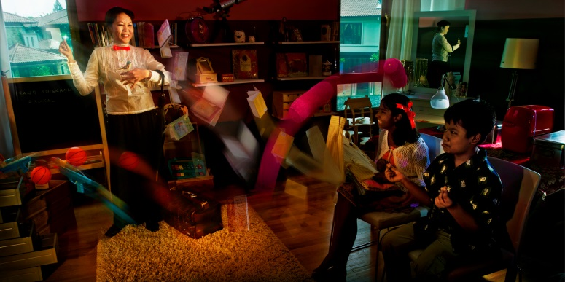
13 | 蘇育賢，臺灣，〈討海人的命運〉，2011，單頻道錄像，6分 1秒。臺北市立美術館提供。  Su Yu Hsien, , Taiwan, Life for the People of the Sea, 2011 , Single Channel Video, 6'01". Courtesy of Taipei Fine Arts Museum. | 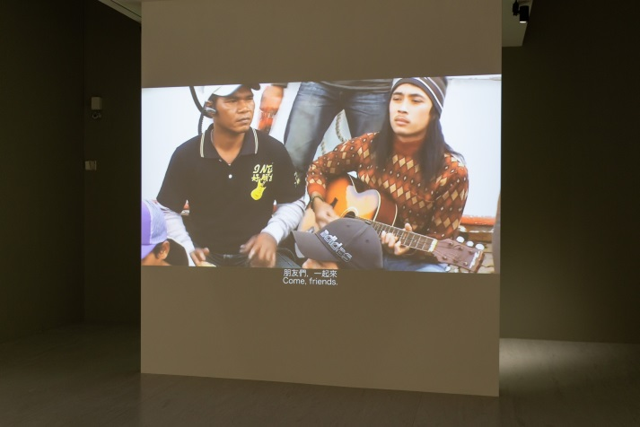
14 | 張恩滿，臺灣，〈競技場〉，2012，單頻道錄像，7分51秒。臺北市立美術館提供。  Chang En Man, Taiwan, Arena, 2012, single-channel video, 7’51”, Courtesy of Taipei Fine Arts Museum. | 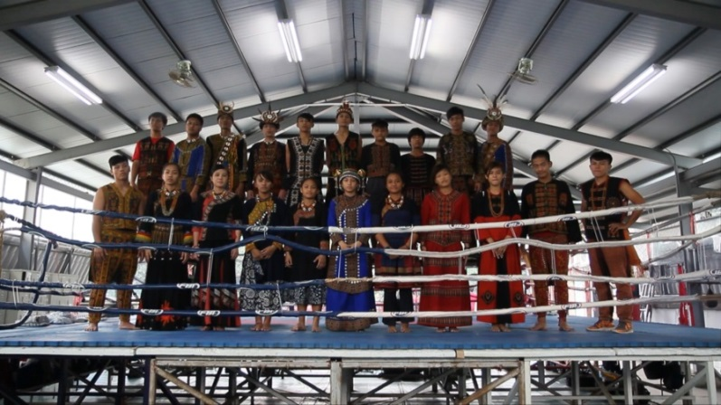

記者會 / 展場圖 會後更新詳見連結：https://reurl.cc/AqQdm8

